**ナラ枯れ被害の**

**情報提供にご協力下さい**

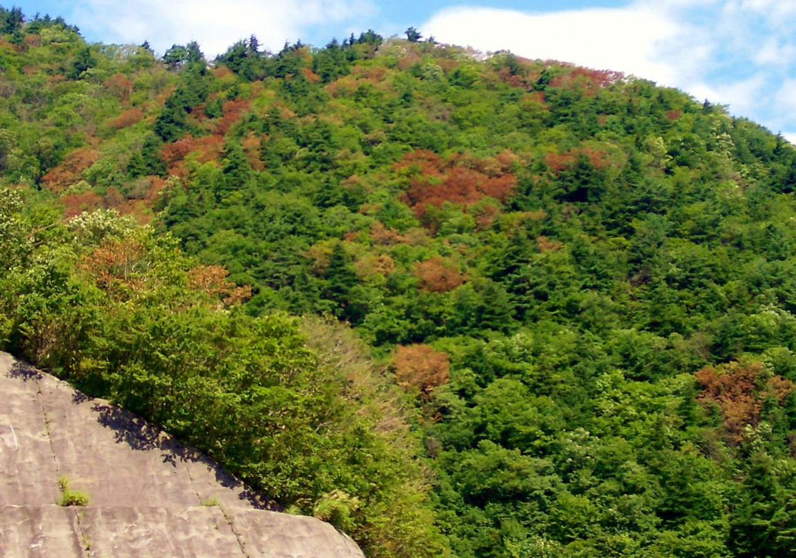

**カシノナガキクイムシ**

**（以下カシナガ）**

（以下カシナガ）

メス　　 オス

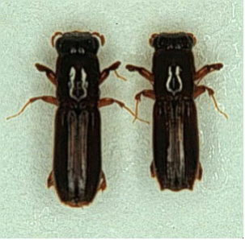

**4.5**

**～**

**5.0**

**mm**

**他県の被害状況**

※体長はわずか4.5～5.0ﾐﾘﾒｰﾄﾙ程度

※１　一般社団法人日本森林技術協会　福沢朋子　氏提供

「森林総合研究所関西支所より」

那**ナラ枯れ**とは、

カシノナガキクイムシが媒介するナラ菌によって

コナラ・ミズナラなどが枯れる伝染病です。

○**令和２(2020)年度以降**、栃木県の**県南部を中心に被害が拡大**していることから、今後の被害拡大に注意が必要です。

○被害の拡大を防ぐために、ナラ枯れ被害の疑いがある樹木を見かけたら、お住まいの市役所・町役場、または環境森林事務所等までご連絡下さい。

**〈お問合せ先〉**

**・お住まいの市役所・町役場**

**・県西環境森林事務所　電話：0288-21-1232　・県東環境森林事務所　電話：0285-81-9005**

**・県北環境森林事務所　電話：0287-28-9071　・県南環境森林事務所　電話：0283-23-1445**

**・矢板森林管理事務所　電話：0287-43-0294**

**栃木県環境森林部森林整備課森づくり担当**

〒３２０－８５０１　栃木県宇都宮市塙田１－１－２０

ＴＥＬ０２８－６２３－３２９６

Ｅ－mail: shinrin-seibi@pref.tochigi.lg.jp

**ナラ枯れ被害の特徴**

・**コナラ**や**ミズナラ**の**高齢化した大径木**に多く発生します（稀にクリ・クヌギ・シイ・カシにも）。

・根元に大量のフラス（虫のフンと木くず）がたまります。

・８月頃に葉が赤褐色に変色します。

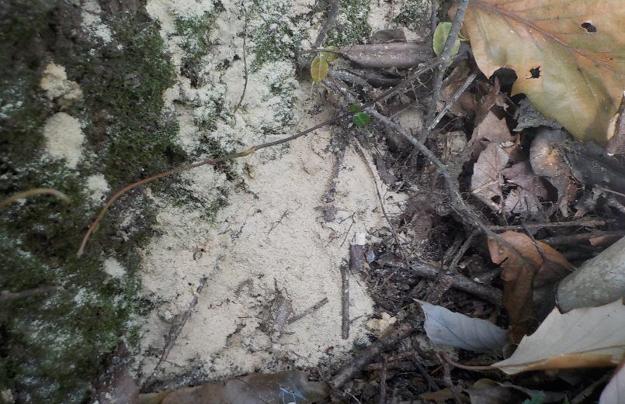

**根元に大量のフラス**

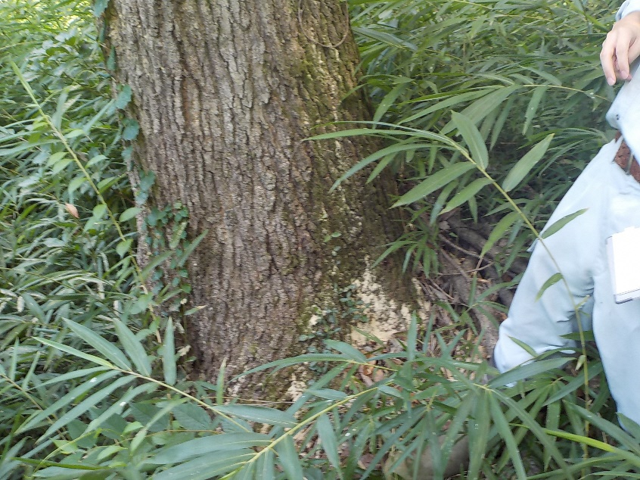

**ナラ枯れ発生のメカニズム**

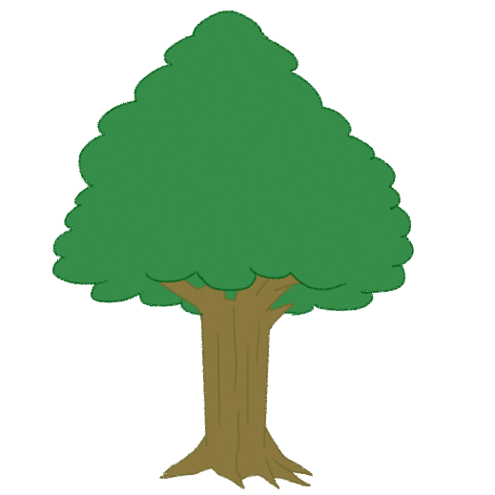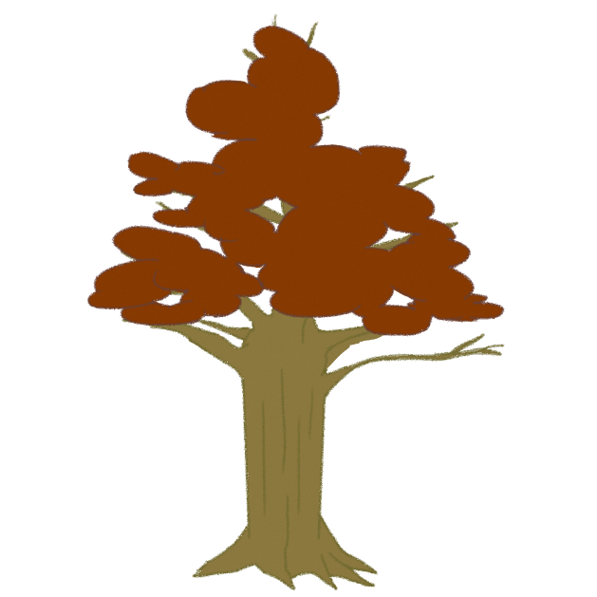

**①　　　　　　　６～７月**

**カシナガが**

**羽化、脱出。**

②

７～８月

カシナガが

飛来、穿孔。

集団加害により

ナラ菌に感染。

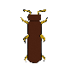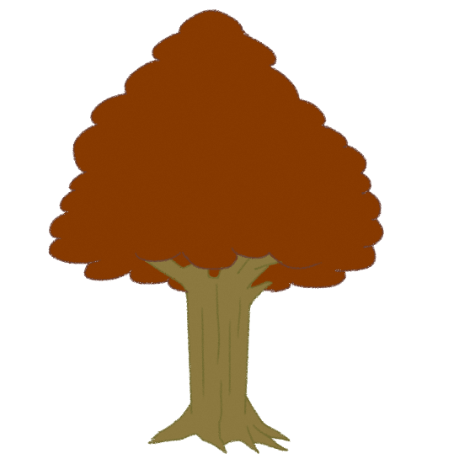





③

８月～

菌が繁殖、急激に枯れる。

孔道内で幼虫が成育。

**樹木の根元に大量の**

**フラスがたまる。**



**葉が赤褐色**

**に変色する**